Ủy Ban Nhân Dân Quận 11
Trường: THCS Nguyễn Minh Hoàng
Giáo Viên: Lê Anh Tuấn
Thứ hai ngày 27 tháng 09 năm 2021
ÂM NHẠC LỚP 8 – TUẦN 4 (27/09-02/10)
BÀI 2: (3 TIẾT)
TIẾT 1: HỌC HÁT BÀI “ LÝ DĨA BÁNH BÒ ”
- BÀI GIẢNG:
- Học hát bài : LÝ DĨA BÁNH BÒ
Dân Ca Nam Bộ
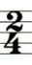
Nhận xét bài hát :
- Bài viết ở nhịp : Nhịp

- Hóa biểu của bài : Không thăng ( ) không giáng ( )

- Giọng của bài là: Giọng đô trưởng ( C )

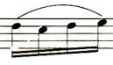
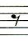
- Kí hiệu âm nhạc gồm có: lặng đơn ( ) dấu luyến ( )
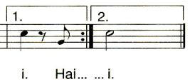
Dấu nhắc lại( ) khung thay đổi( )
- Hình nốt gồm có : nốt trắng( )nốt đen( )móc đơn( )móc kép( )
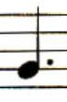
Nốt đen chấm dôi ( ) nốt móc đơn chấm dôi ( )
- Tập hát bài LÝ DĨA BÁNH BÒ:
Mời các em nghe nhạc mẫu bài hát Lý Dĩa Bánh Bò. (các em mở file nhạc mẫu để nghe và hát theo nhạc mẫu)
Mời các em nghe nhạc đệm bài hát Lý Dĩa Bánh Bò,(các em mở file nhạc đệm để nghe và hát cùng với nhạc đệm)

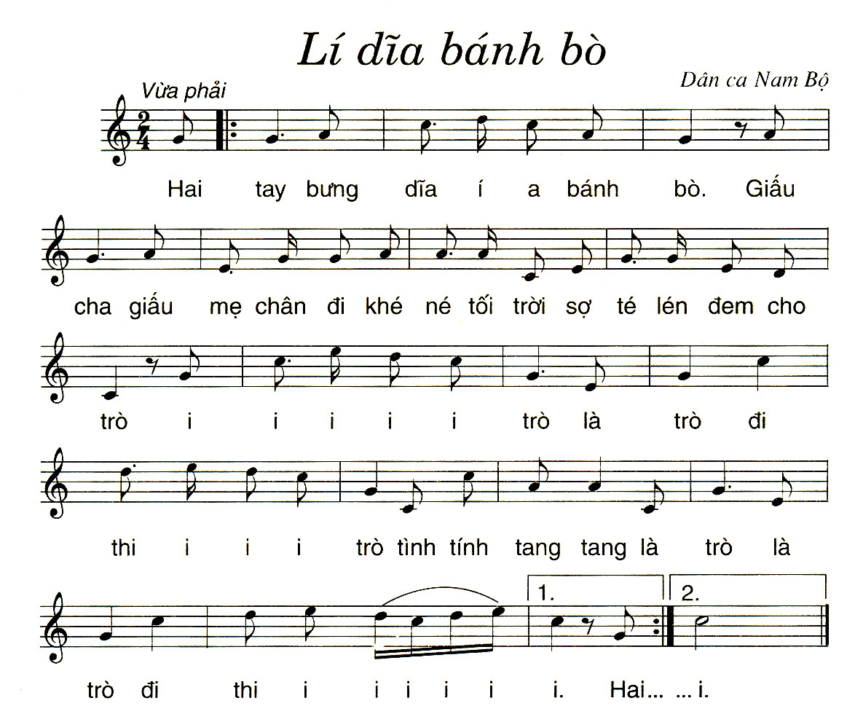

- BÀI TẬP Ở NHÀ:
- Câu 1: Em hãy kể tên một vài bài hát về điệu Lí mà em biết .
- Câu 2: Các em hãy đặc lời mới của bài hát vào nền nhạc đệm và tập hát lời mới.
Lời mới ( Lí Mái Trường )
- Yêu sao yêu mãi í a mái trường. Nhớ Cô nhớ bạn em luôn cố gắng trỡ thành trò giỏi gắng chăm học hành i i i i i trò là trò đi thi i i i trò tình tính tang tang là trò là trò đi thi i i i i i i .
- Yêu Cầu :
- Học sinh ghi bài vào vở tập nhạc
- Bài tập ở nhà làm vào vở tập nhạc chụp hình gửi qua Zalo hoặc Vibed hay Messenger. ( các em ghi rỏ họ tên / lớp / số thứ tự, tiện việc vào điểm )
- Đánh giá kết quả học tập :
- Đánh giá kết quả học tập qua phần bài tập ở nhà.

CHÚC CÁC EM HỌC BÀI TỐT Ở NHÀ !

